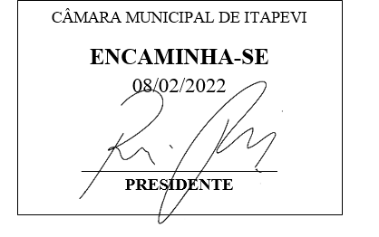

INDICAÇÃO Nº 719 / 2022
Súmula: Indico ao Governo Municipal, na pessoa do Prefeito Igor Soares, o remanejamento dos postes que se encontram na altura do Nº 1.630 na Estrada Antônio Cassimiro – Bairro: Vila Belmira – CEP: 06675-100 – Itapevi – S.P.

INDICO à Mesa, após ouvido o Douto Plenário, na forma regimental vigente, seja oficiado ao Prefeito Municipal, Excelentíssimo Senhor Igor Soares, para que solicite ao Órgão Municipal competente, o remanejamento dos postes que se encontram na altura do Nº 1.630 na Estrada Antônio Cassimiro – Bairro: Vila Belmira – CEP: 06675-100 – Itapevi – S.P.

Justificativa
Senhor Presidente: -
Senhoras e Senhores Vereadores: -

Solicitação dos moradores que apelam a esse legislador intervenção. Como podemos visualizar nas fotos em anexo, os moradores sentem-se apreensivos com o risco a segurança que estão expostos, pois nem sempre a iluminação esta acessa, e para quem não conhece a via pode vir a se perder, causando acidentes graves devido os postes estarem em meio a estrada.

Desde já agradeço, e conto com a compreensão de Vossa Senhoria.

Sala das Sessões Benvindo Moreira Nery, 02 de fevereiro de 2022.

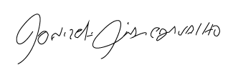
Donizetti Dias Carvalho
Vereador “Zetti da Adega”
ANEXO INDICAÇÃO Nº 719 / 2022
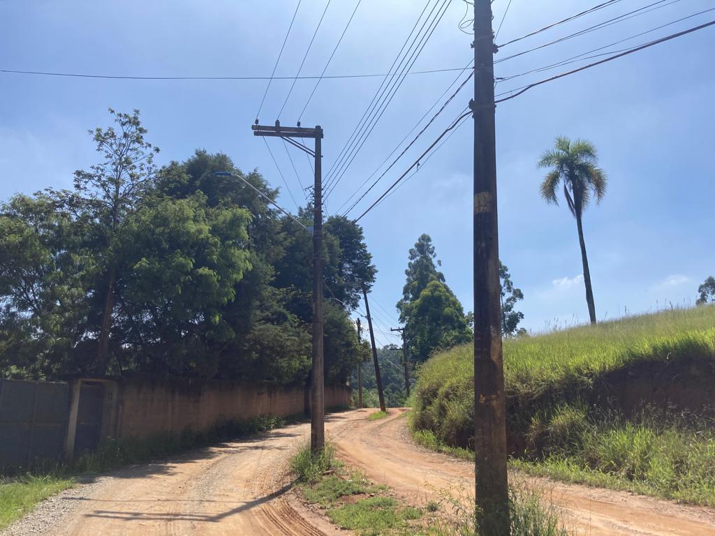

Donizetti Dias Carvalho
Vereador “Zetti da Adega”

